Информация о работе отдела ЗАГС за 11 месяцев 2021 года.

В рамках осуществления федеральных полномочий по государственной регистрации актов гражданского состояния за 11 месяцев 2021 года в районе зарегистрировано 956 актов гражданского состояния (856 - в 2020 году), в том числе рождений 294, за аналогичный период прошлого года - 265. Из числа родившихся детей 147(50%) составили мальчики, 147(50%) – девочки. Популярными именами оказались среди мальчиков – Тимофей, Никита, Арсений, девочек – Мария, Дарья, Ева. В 68 семьях (23%) родились первенцы, второй ребёнок - в 84 семьях (29%), третий – в 93 семьях, четвёртый – в 32 , в 15 семьях –пятый ребёнок, шестой ребёнок- в двух семьях.
В отношении 59 малышей установлено отцовство (2020г. - 53).
За отчётный период текущего года отделом зарегистрировано 370 актов о смерти (2020 год - 334). Из общего числа умерших, мужчины составили - 209(56%), женщины - 161(44%). Отношение числа родившихся к числу умерших составило 79,5% ( 79,3% - в 2020 году).
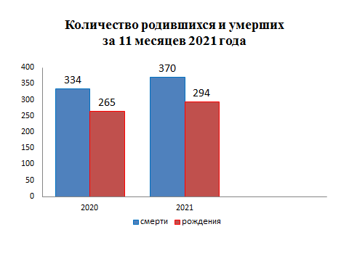
За 11 месяцев 2021 года в районе создалось 125 семей, в прошлом году - 106.
В отчётном периоде составлено 93 акта о расторжении брака ( 2020г.- 87). Процент разводимости к заключённым бракам составил 74% ( 2020г. – 82%).
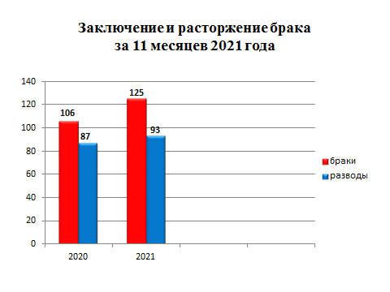
Отделом исполнено 767 социально-правовых запроса, принято от граждан 43 заявления о внесении исправлений, 13 – о перемене ФИО, выдано 239 повторных свидетельств и 727 справок о регистрации актов гражданского состояния.

Начальник отдела ЗАГС Л.В.Коровина

